附件1：药学院2026年安全知识竞赛参赛指引

- 登录学校门口网页，点击实验室安全管理系统。

- 打开实验室安全管理系统后，点击左侧培训与考试。
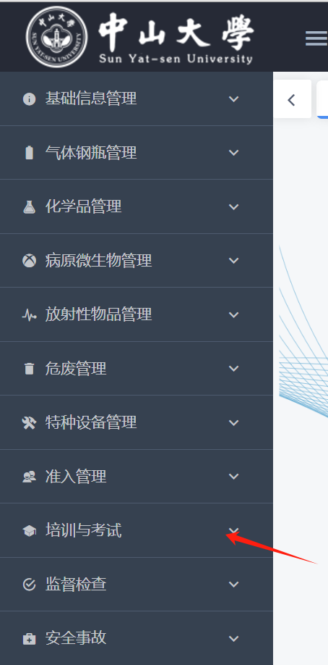
- 点击在线学习平台

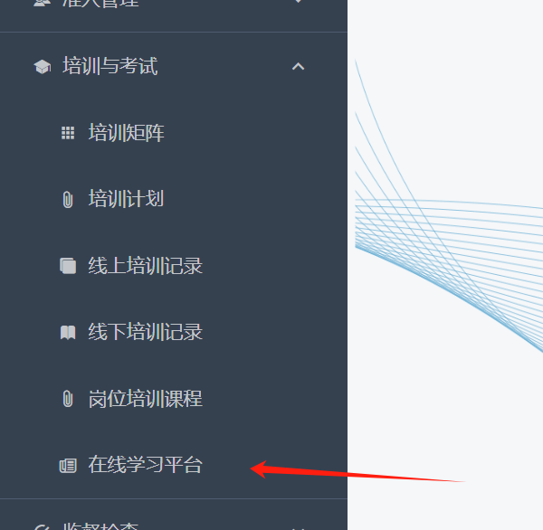
打开在线学习平台后，点击模拟考试
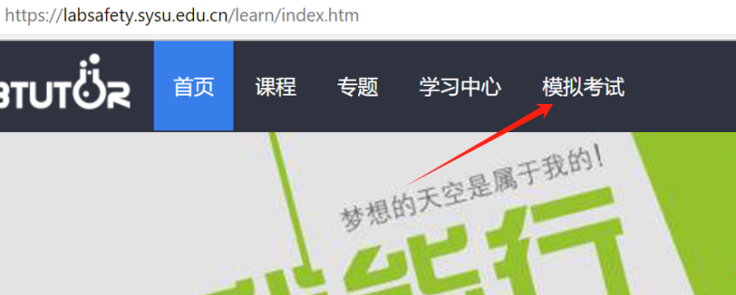
- 出现“（模考）药学院2026年安全知识竞赛”和“（正式）药学院2026年安全知识竞赛”，模拟考试不限次数，请先学习，然后参与正式考试，正式考试只有一次。
